Лекция: «Формирование ценностных компетенций через обучение музыке».
Во все времена музыка стояла на особом месте из-за исключительного воздействия на человека, его душу, чувства. Сила этого воздействия во многом зависит от эмоциональной отзывчивости слушателя, от его подготовленности к общению с высоким искусством, насколько близка ему та или иная музыка, насколько она ему понятна.
Одной из целей изучения музыки на ступени основного общего образования является воспитание:
- эмоционально-ценностного отношения к музыке,
- устойчивого интереса к музыке,
- формирование музыкального вкуса учащихся,
- потребности к самостоятельному общению с высокохудожественной музыкой и музыкальному самообразованию,
- слушательской и исполнительской культуры учащихся.
Музыкальное искусство содействует гуманизации общества. Через обучение музыке осваиваются знания, умения, навыки, которые позволяют учащемуся найти себя в социокультурном пространстве, актуализировать свои интересы в одной из областей человеческой культуры. Он получает возможность овладеть умением ориентироваться в ситуации на основе освоенных прикладных и ценностных знаний. Высокохудожественное музыкальное произведение нацеливают его на общечеловеческие ценности, на принятие принципов ненасилия, направленных на установление гуманных отношений между людьми.
Живое звучание музыки, взаимодействие художественного образа музыки с жизненным опытом учащихся, работа с нотными текстами, нахождение межпредметных связей музыки с другими видами искусств важны для формирования и развития ценностных компетенций школьников в процессе обучения музыке.
Разделение людей на художественную и мыслительную натуру (по И.П. Павлову) предполагает разный подход к восприятию музыкального произведения. Первая группа учащихся (небольшая) интуитивно постигает содержание данного произведения, второй необходим внешний толчок со стороны педагога для активизации воображения.
Рассмотрим на примере изучения Токкаты и фуги ре минор И.С. Баха один из найденных мною технологических приёмов, способствующий активизации воображения второй группы, в то же время не вредящий первой. Считаю, что этот приём позволит учителю вызвать интерес к звучащей старинной музыке у современного слушателя - ученика и через неё подтолкнёт учащихся на размышления о вечных проблемах бытия, в частности о вечности духа и кратковременности земной жизни, о том следе, который оставляет после себя человек. Схема приёма:
- 1 этап – звучание фрагмента (оригинал) Токкаты и фуги, определение своего чувственного состояния после прослушанного произведения, определение композитора.
- 2 этап – краткая беседа о творчестве композитора, в которой учитель обращает внимание учащихся на то, что И.С. Бах мастерски владел искусством риторики. Работая кантором в церкви Святого Фомы в г. Лейпциге, он обязан был знать законы слова, законы ораторского искусства. Композитор применил знание риторических формул в музыке. Своей музыкой композитор, органист, кантор Бах помогал пастору толковать тексты Святого писания, он видел в музыке способ служения Богу.
- 3 этап – знакомство учащихся с некоторыми звуковыми формулами (музыкально-риторическими фигурами), которые использовали в своём творчестве композиторы эпохи барокко, в т. ч. и Бах, для выражения аффекта (движения души) или понятия. Музыкально-риторические «фигуры часто становились главным строительным материалом, из которого складывалось произведение" (1, с. 43).
Название риторической фигуры | Перевод  на русский язык | Средства выражения  /музыка/ | Объект  выражения
Anabasis | Восхождение | Диатоника вверх | Духовное восхождение /рай
Catabasis | Нисхождение | Диатоника вниз | Нисхождение во гроб /смерть, покаяние
Circulatio | Кругообращение | Возвращение  к исходному тону | Круг – символ божественного начала – вечность
Noema | Мысль | Благозвучный аккорд | Восхваление Творца (Глория)
Paranumasia | повтор | Повтор любого оборота | Усиление, утверждение
- 4 этап – применение знаний риторических формул для анализа музыкальных интонаций вступления к Токкате и её главной теме, затем темы фуги: призыв к вниманию, паузы, чтобы успеть задуматься о вечной теме жизни и смерти, повторы для усиления мысли о необходимости обдумывания всех жизненных шагов, попытка вырваться из плена дурных мыслей и поступков (очищение души), важность духовного развития, необратимости времени. Вот несколько примеров.
Пример №1. Тетрахорд вниз с хроматическими ходами – покаяние с ощущением острой боли, печали.
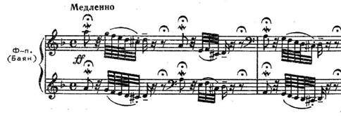
Пример №2. Восходящий тетрахорд с преобразованием в благозвучный аккорд – восхождение в Рай, восхваление Творца
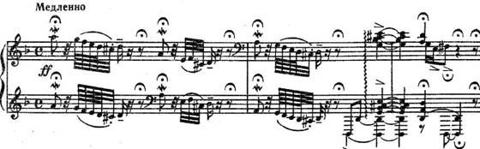
Пример №3. Кругообращение (возвращение к исходному тону оборота) – символ вечности.
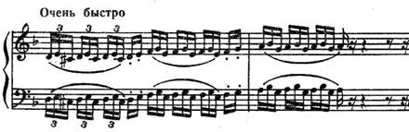
Пример №4. Тема токкаты с использованием в верхнем голосе формулы кругообращения на фоне остинато в нижнем голосе (биение сердца) – вечность жизненного круга.
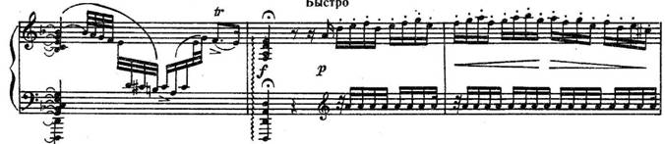
- 5 этап – повторное слушание Токкаты и фуги, повторное чувственное осмысление.
- 6 этап – звучание музыкального эпиграфа к телевизионной передаче «Человек и закон», узнавание фрагмента (вступление к Токкате и фуге ре минор в аранжировке Поля Мориа)
- 7 этап – обсуждение творческого замысла автора программы: зачем в наше время программа «Человек и закон», какие проблемы жизни она затрагивает, почему в качестве эпиграфа выбран мотив Вступления к Токкате (суд людей и Божий суд)? - это вопрос является главным на данном этапе формирования ценностных ориентаций учащихся.
- 8 этап – домашнее сочинение – рассуждение на тему «Чем современна музыка Баха?».
Вот некоторые фразы из детских сочинений, которые достаточно ярко представляют уровни развития ценностных компетенций:
- « Моё мнение о музыке Баха изменилось.… Раньше я считала его музыку грубой, бесчувственной, а сейчас я поняла, что Бах сочинял музыку с душою» – выражение собственной позиции относительно прослушанной музыки:
- « Я не увлекался раньше музыкой Баха, и первый раз полностью послушал Токкату и фугу. Мне очень понравилась эта музыка.… Чтобы понять своё отношение к музыке Баха, я хочу прослушать и другие его произведения» - появление мотивации для музыкального самообразования.
- «Моё отношение к музыке Баха не изменилось. Я и раньше с удовольствием слушала его музыку. Она очень жизненная, волнующая и незабываемая» - формирование музыкального вкуса учащихся, становление музыкальной культуры как части духовной.
- «Мне больше понравилась обработка музыки Баха. Она менее трагична и не навевает грустные мысли. … Может быть, нам рано размышлять о жизни и смерти, потому что мы молоды? Возможно, информация с урока пригодится нам в будущей жизни» - осознание ценности знаний для современного общества и общества будущего.
- «Он рассуждает о жизни и смерти…», «тема музыки Баха – спасение души человеческой, неизмеримое могущество и сила светлой, доброй души» - ориентация на общечеловеческие ценности, принятие принципов ненасилия.
Экономическое и политическое развитие общества, социальные и культурные перемены, переоценка ценностей и идеалов, привычных представлений и убеждений – всё это способствует актуализации проблемы ценностной ориентации в педагогике. Поднимается вопрос не только об экологии окружающего мира, но и об экологии души. Гуманистическое начало в музыке Баха, обращение к ценностям человеческой души через его музыку способно затронуть души ребят, помочь формированию ценностных компетенций школьников.

